**AVALIAÇÃO DE GEOGRAFIA**

NOME: ___________________________________________Nº_______________ TURMA:__________

1. A Rússia anexou formalmente a Península da Crimeia a seu território, depois de um duro discurso do presidente Vladimir Putin em meio a pesadas críticas aos E.U.A., à União Europeia e ao governo interino da Ucrânia. Nesse discurso que antecedeu a assinatura da anexação da Crimeia, Putin destacou a questão como vital para os interesses russos. Segundo ele, o Ocidente “cruzou uma linha vermelha” ao interferir na Ucrânia. A Crimeia sempre foi e é parte inseparável da Rússia”, declarou o presidente. Fonte: Adaptado de estadao.com.br, 18/03/2014.

O evento abordado na reportagem está simultaneamente associado ao presente e ao passado dos povos envolvidos. Para explicar essa ação russa em relação à Crimeia, são fundamentais os seguintes interesses do atual governo de Putin:

1. Superar as diversidades étnicas culturais, assim como Stalin fez entre 1922 a 1953 com o processo de russificação.
2. Explorar os recursos naturais e apropriar da rota marítima pelo mar negro.

*A região da Criméia é rica em gás natural, possui infraestrutura de gasodutos e dá passagem ao mar negro – único mar quente que permite com maior facilidade o escoamento da produção russa.*

1. Demonstrar o seu poderio bélico para as nações ocidentais.
2. Recriar uma unidade geopolítica e econômica, tal como na guerra fria na região sob o seu domínio.
3. Após 1991, o Cáucaso se tornou uma das regiões mais conflitosas do mundo. Todas as repúblicas se declaram independentes, muitas delas apoiadas pela Rússia, tais como Lituânia, Estônia, Letônia, Geórgia, Armênia etc. Exceto à Chechênia no qual a independência foi e ainda é negada pela Rússia.

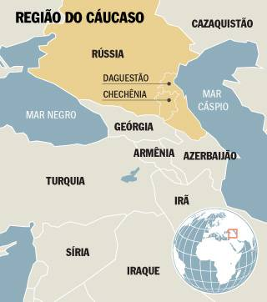

Sobre o conflito estabelecido entre a Chechênia e a Rússia, assinale F ou V.

( F ) Há um interesse ambiental pelo território em que se encontra a Chechênia, pois esta se localiza às margens do Mar de Aral, fonte de recurso hídrico para o abastecimento de água potável à população urbana de Moscou.

*O mar de Aral se localiza às margens do Daguestão e embora, outrora ter abastecido a região, hoje o mar de Aral esgotou seu potencial hídrico em função do uso de suas águas, durante a guerra fria, nas lavouras de algodão*(V) A não concessão de independência à Chechênia se dá pelo interesse econômico da Rússia, pois essa área é cortado por dutos que levam o petróleo extraído de suas bacias para outras regiões.  
(V) Interesse geopolítico, pois uma Chechênia independente estimularia outras repúblicas autônomas da Federação Russa a tentar seguir o mesmo caminho.  
(F) Interesse cultural-religioso, pois uma Chechênia livre promoveria o recrudescimento do fundamentalismo islâmico na região, levando grupos de fanáticos a se expandirem por outras áreas autônomas da Rússia asiática.

*Embora exista população de origem árabe islâmica na região, a maioria da população da Chechênia é cristã ortodoxa, assim como os Russos.*

1. Leia o texto para responder as questões.

**“Tudo se encaixa: A geopolítica no Cáucaso”**

“Após o término da Guerra Fria, a Otan – Organização do Tratado do Atlântico Norte, força militar do capitalismo americano - tinha somente dezessete membros, duas décadas depois, essa mesma organização passou a ter vinte e oito membros, desses vinte e oito, doze da antiga zona de influência soviética.

A partir de 2004 ocorreu uma nova rodada de expansão de influencias por parte dos EUA, OTAN e UE sobre a Europa Oriental. Na União Europeia, por exemplo, houve a adesão de países da Europa oriental à esse bloco econômico.

Tal expansão do ocidente sobre o oriente causou e ainda causa tensões na região. As últimas grandes tensões ocorreram quando dois países, de grande importância para Moscou, Ucrânia e Geórgia demostraram interesses em fazer parte das alianças ocidentais.

A Rússia reagiu a estes eventos invadindo a Ossétia do Sul e Abecásia na Guerra da Geórgia em 2008 e com a anexação da Crimeia em 2014.”

(<https://monografias.brasilescola.uol.com.br/geografia/russia-busca-seu-espaco-no-novo-contexto-internacional.htm> adaptado)

1. A Comissão Europeia, órgão executivo da União Europeia (UE), autorizou o ingresso de mais dez Estados à sua União econômica e monetária. Polônia, Hungria, República Checa, Eslováquia, Eslovênia, Estônia, Letônia, Lituânia, Malta e Chipre passaram a fazer parte do bloco desde janeiro de 2004.

Cite e explique um interesse da UE na Europa Oriental.

Resposta

* *Exploração de mão de obra.*
* *Em 2020 a média salarial na Europa ocidental é de 1500 euros, enquanto que nos países da Europa oriental esse valor é de 500 euros.*
* *Tal diferença se dá em função do passado socialista em que o seu desenvolvimento econômico ficou comprometido.*

1. Cite e explique um interesse dos EUA nessa mesma região.

* *Neutralizar a influencia energética dos Russos na Europa oriental.*
* *O domínio de países como Ucrânia e Geórgia é importante porque os gasodutos que atravessam a Ucrânia são essenciais para o abastecimento energético da Europa Ocidental.*

*Outra resposta aceita*

* *Ganhar novos mercados com a exportação do gás de Xisto*
* *Os países europeus são fortemente dependentes de fontes energéticas externas ao seu território.*

*com isso os EUA ganharia um grande mercado consumidor.*

1. Como esse avanço do ocidente sobre a Europa Oriental pode afetar a economia da Rússia?

* *Grande parte da economia da Rússia é pelo setor energético.*
* *A Rússia é o maior fornecedor de gás natural da Europa abastecendo 65% e 70% do petróleo – perda de grande mercado consumidor.*

1. Analise as pirâmides etária abaixo.

PIRÂMIDE ETÁRIA – EUROPA OCIDENTAL PIRÂMIDE ETÁRIA – ÁSIA CENTRAL*

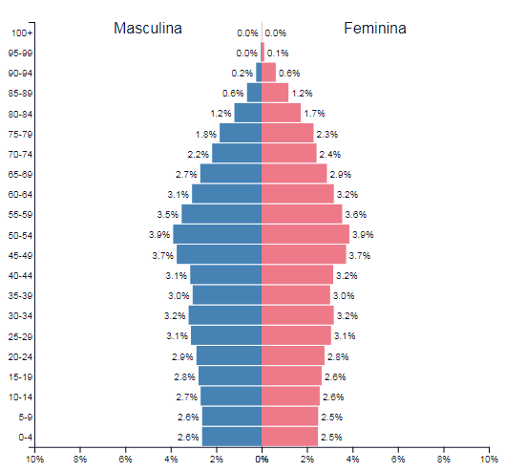 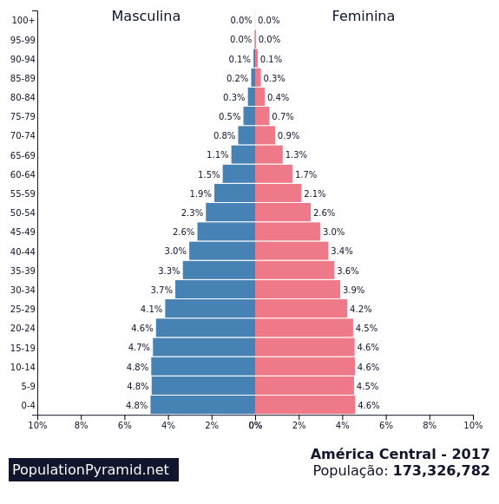

<https://www.populationpyramid.net/pt/am%C3%A9rica-central/2017/>

**\*** Ásia Central é a região localizada entre o Mar Cáspio, centro-oeste da China, norte do Irã e sul da Sibéria, compreende os territórios de países subdesenvolvidos como Cazaquistão, Quirguistão, Uzbequistão, entre outros.

A pirâmide etária e sexual é uma representação gráfica quantitativa que expressa o número de habitantes de uma determinada região, cidade, município, estado ou país, bem como sua composição de jovens, adultos e idosos. Ela permite identificar a taxa de natalidade (alta ou baixa) e mortalidade (alta ou baixa), além da expectativa de vida ou esperança de vida.

1. Com base em seus conhecimentos demográficos sobre os países da Europa Ocidental e da Ásia Central, como são as taxas de natalidade/fecundidade desses duas regiões? Cite um motivo, para cada região, que explicam aquelas realidades.

Resposta:

* *Europa: São baixas, nulas ou até negativas.*
* *Isso ocorre em função da inserção da mulher no mercado de trabalho, da difusão de métodos anticoncepcionais e da mudança cultural em que as prioridades são modificadas ao longo do tempo.*
* *Ásia Central: altas taxas de natalidade*
* *Isso ocorre em função do baixo grau de urbanização, a falta de acesso a serviços básicos, escolaridade e desenvolvimento econômico.*

# 5) **“Parlamento Europeu aprova acordo do Brexit: O Reino Unido sairá oficialmente da União Europeia na sexta-feira e passará por um 'período de transição' que deve durar até final de 2020”**

“O Parlamento Europeu, órgão legislativo da **União Europeia**, aprovou em plenário nesta quarta-feira, 29, o acordo de saída do **Reino Unido** do bloco. Os britânicos, então, deixarão de ter poder de voto sobre decisões do grupo a partir de fevereiro e passarão por um período de “transição”, que deve durar até final de 2020.”

Fonte: <https://veja.abril.com.br/mundo/parlamento-europeu-aprova-acordo-do-brexit/>  - 29 jan 2020, 16h35

A saída do Reino Unido do bloco da União Europeia foi manchete em várias mídias em 2020. Sobre esse assunto, assinale V para as alternativas VERDADEIRAS e F para as alternativas FALSAS:

(V) Um fator que pesou fortemente na opinião pública na Europa foi a onda de refugiados que atingiu o continente europeu nos últimos anos, vindos pelas rotas do Mediterrâneo e oriundos do norte da África e do Oriente Médio, com destaque para os sírios.

(F) Com a formalização do Brexit, o Reino Unido ficará fora do grande mercado consumidor do bloco econômico que terá 27 membros. Porém, a livre-circulação de mercadorias e pessoas continua, uma vez que se trata de países com taxas de desenvolvimento semelhantes.

*A livre circulação de mercadorias fica livre, porém a circulação de pessoas é vetada no Reino Unido.*

(V) o Reino Unido ficará mais forte com a soberania sobre suas políticas econômico-financeiras e comerciais, podendo exercer, integralmente, o direito de realizar acordos comerciais com quem desejar sem o controle ou decisões do bloco.

(F) Uma desvantagem do Brexit para o Reino Unido é o estabelecimento de parcerias comerciais com países emergentes exportadores agrícolas. A sua pauta comercial ficará restrita, o que poderá prejudicar fortemente sua economia.

*As novas parcerias econômicas com países emergentes serão positivas para a economia do reino Unido, visto que elas não estarão mais vinculadas aos termos do bloco, possibilitando, assim, novos arranjos comerciais favoráveis à sua economia.*

6) Analise as afirmativas sobre os aspectos humanos do continente asiático e marque (V) para as verdadeiras e (F) para as falsas.

(V) Com 44,9 milhões de quilômetros quadrados, correspondendo a 30% das terras emersas do globo, a Ásia é o maior continente do planeta.

(F) O continente asiático é o mais povoado, sendo a China e a Índia os países de maior concentração populacional do mundo.

*Embora exista ali uma grande população, a mesma não está bem distribuída no território.*

(F) Todos os países asiáticos são considerados subdesenvolvidos, pois a economia desse continente baseia-se nas atividades agrícolas.

*Embora em termos quantitativos exista a maior pobreza do mundo, podemos destacar o Japão, Coreia do Sul, Taiwan como áreas desenvolvidos no contexto asiático.*

(V) A Ásia, em especial os países do Oriente Médio, é responsável pela produção de mais de 40% do petróleo mundial, destacando-se os países do Golfo Pérsico, principalmente na Arábia Saudita e no Iraque.

7)Sobre os aspectos físicos da Ásia é incorreto afirmar que:

( ) A Grande Muralha da China é considerada a única edificação humana visível do espaço.

(X) Na Cordilheira do Himalaia estão os pontos mais altos do planeta. Esse relevo constitui de antigos dobramentos fortemente desgastados pelos agentes do intemperismo.

( ) Os montes Urais, o mar Cáspio e as montanhas do Cáucaso são uma das divisas naturais do continente asiático e europeu.

( ) a Ásia é composta por grande diversidade de paisagens que vão desde desertos como o Gobi, na China, até as florestas equatoriais no sudeste asiático.

8) **A tragédia de um mar que secou**  
“Há quarenta anos, Muynak era um porto pesqueiro movimentado. O nível d’água baixou tanto que hoje, a olho nu, não se vê uma gota até a linha do horizonte. Observando-se imagens de satélite, é possível ter uma ideia mais clara da dimensão desse processo. Quando, na então URSS, foi feito o desvio de dois rios de porte que desembocavam no mar de Aral.” Fonte: <https://guiadoestudante.abril.com.br/universidades/o-mar-de-aral-no-vestibular/>

**MAR DE ARAL – 1977 A 2006**

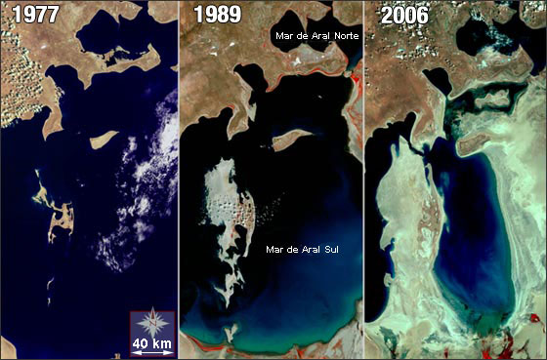

Fonte: <https://paginavermelha.org/artigos/130401-mar-de-aral.htm>

Assinale a alternativa que explica uma causa e uma consequência que gerou esse impacto ambiental na Ásia.

a) explorar as jazidas minerais do fundo desse mar; elevação das taxas de evaporação.  
b) abastecer o parque industrial das repúblicas soviéticas; salinização dos solos da região.  
c) abastecer os domicílios da região; esgotamento hídrico   
*d) aproveitar áreas para produção agrícola; significativa interferência no balanço hídrico do referido mar.*

9) Observe o fenômeno natural representado no mapa abaixo e suas consequências na imagem ao lado:

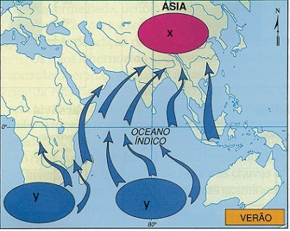 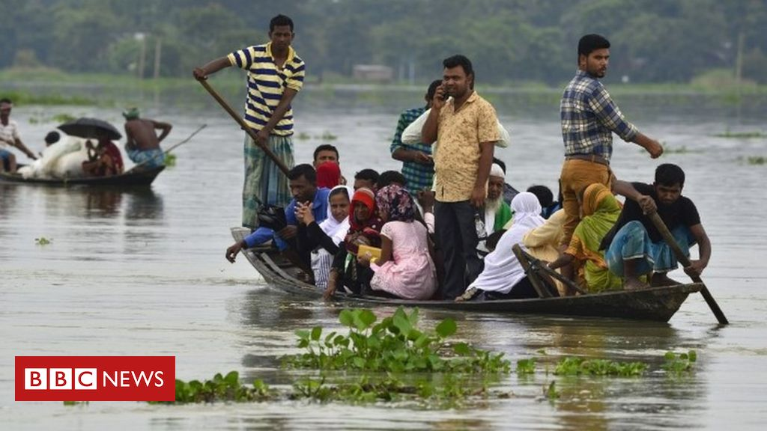

Fonte da imagem: <https://www.bbc.com/portuguese/internacional-48980878>

O mapa acima representa o fenômeno das monções na Ásia. No esquema é possível observar dois núcleos de pressão, X e Y. Ao lado do mapa, observa-se as consequências sociais negativas desse fenômeno.

1. Explique a dinâmica das pressões atmosféricas que determinam o funcionamento das monções durante o verão na Ásia.

* *No verão, o continente esta aquecido, e, portanto, predominam ali, as baixas pressões.*
* *Já no oceano, as águas estão frias nessa época, e, portanto, predominam ali as altas pressões.*
* *As massas de ar úmidas que estão sob o oceano Índico, se deslocam dessas áreas de alta pressão para as áreas continentais de baixa pressão, causando fortes chuvas no continente.*

1. Embora todos os anos ocorram consequências sociais negativas derivadas das monções, ela é essencial para a região. Cite e explique DUAS importâncias, uma ambiental e uma econômica das monções nessa região.

* *Reabastece os reservatórios e ajudar a restaurar águas subterrâneas, ajudando a diminuir a escassez de água no país de 1,3 bilhão de pessoas.*
* *Tratam-se de países de economia agrária, e, portanto, as monções auxiliam nessa atividade, sobretudo com a ampliação dos campos de rizicultura, principal prática agrícola regional.*